 | 
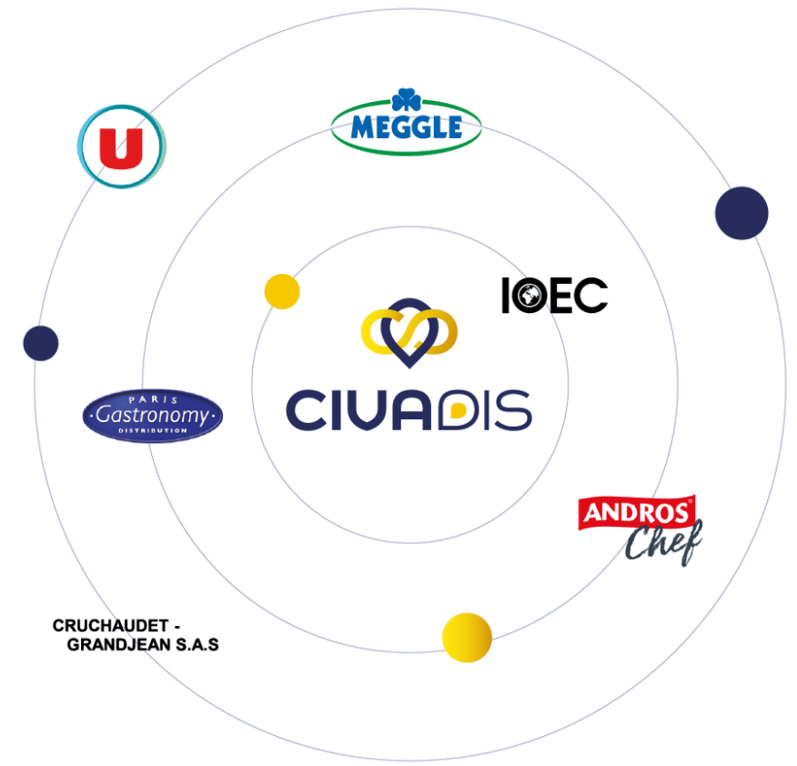

CAHIER DES CHARGES
Plateforme de gestion des incidents et anomalies
CIVADIS – Côte d’Ivoire

Nom | Diakité Aminata
Classe | Computer Science

SOMMAIRE
1. Qui est CIVADIS ? 3
2. Le projet 3
2.1 La situation aujourd’hui 3
2.2 Ce que l’outil doit faire 3
2.3 Comment on saura que le projet a réussi 3
2.4 Qui utilise l’outil ? 4
3. Périmètre 4
3.1 Où l’outil sera utilisé 4
3.2 Ce qui est dans l’indispensable, et ce qui ne l’est pas 4
4. La vie d’un incident 5
4.1 Les statuts 5
4.2 Le formulaire de déclaration 5
4.3 Catégories et gravité 6
4.4 Affectation 6
4.5 Commentaires et notifications 6
4.6 Suivi, tableaux de bord et historique 6
5. Règles de gestion 7
5.1 Déclaration 7
5.2 Statuts 7
5.3 Affectation 8
5.4 Droits et visibilité 8
5.5 Commentaires et historique 8
5.6 Hors connexion et envoi 8
5.7 Conservation 9
6. Le mode hors connexion (PWA) 9
6.1 Comment ça marche 9
6.2 Ce que l’utilisateur voit 9
6.3 Hors ligne ou en ligne ? 10
6.4 Envoyer sans créer de doublons 10
6.5 Limites à connaître 10
7. Choix techniques 10
7.1 Architecture 10
7.2 Sécurité 11
7.3 Données et conservation 11
8. Interface 11
9. Planning : 12 semaines (environ 3 mois) 11
10. Tests de réception 11

1. Qui est CIVADIS ?
CIVADIS existe depuis 1997. C’est une entreprise de distribution et d’achats en Côte d’Ivoire. Elle gère le Super U Zone 4 (vente au détail) et fournit aussi les professionnels de la restauration, de l’hôtellerie et des institutions.

2. Le projet

2.1 La situation aujourd’hui
Quand quelque chose ne va pas (panne, produit abîmé, problème de sécurité…), on le signale à l’oral, par téléphone, par messagerie, par e-mail ou dans des fichiers qui ne sont pas au même endroit. Résultat :
- Informations perdues : les détails d’une panne s’oublient ou ne sont jamais transmis.
- Mauvaise orientation : on ne sait pas toujours à qui confier le problème.
- Aucun suivi : impossible de savoir où en est la réparation, ni de retrouver les pannes passées.
- Aucune vision d’ensemble : on ne voit pas quelles pannes reviennent souvent.

2.2 Ce que l’outil doit faire
- Rassembler tous les signalements au même endroit (maintenance, bâtiment, informatique, sécurité, qualité des marchandises…).
- Suivre chaque incident de sa déclaration jusqu’à sa clôture, avec un historique complet.
- Permettre de déclarer un incident avec photos, même sans réseau (entrepôts, sous-sols, extérieur), puis de l’envoyer quand le réseau revient.
- Montrer à la direction ce qui est traité, ce qui traîne et ce qui revient souvent.

2.3 Comment on saura que le projet a réussi
Les cibles chiffrées seront fixées après quelques semaines d’observation avec les vrais utilisateurs.
Indicateur | Cible
Incidents du pilote enregistrés dans l’outil | 100 %
Déclarations perdues ou en double après envoi hors connexion | Aucune
Taux d’incidents affectés | À définir après observation
Délai moyen de prise en charge | À définir
Délai moyen de résolution | À définir
Incidents anciens non traités | À définir après observation
Satisfaction des utilisateurs | À définir après observation

2.4 Qui utilise l’outil ?
Profil | Ce qu’il peut faire | Ce qu’il y gagne
Déclarant | Créer un incident (avec photos) et suivre les siens. | Déclaration rapide, suivi en temps réel.
Chef d’équipe | Déclarer à la place d’un collègue, suivre tous les signalements de son équipe. | Plus de réactivité, vue sur son équipe.
Intervenant / technicien | Traiter les incidents qui lui sont confiés, noter ses actions, proposer la résolution. | Ses tâches au même endroit, priorités claires.
Responsable de service | Vérifier la gravité, fixer la priorité, affecter, valider la résolution, clôturer ou rouvrir. | Contrôle sur la résolution.
Administrateur fonctionnel | Gérer les sites, services, catégories, comptes et droits. | Outil adapté à l’entreprise sans programmeur.
Direction / auditeurs | Consulter les tableaux de bord et les rapports (lecture seule). | Vue globale des risques et des délais.

Un même utilisateur peut avoir plusieurs rôles. Il n’y a pas de comptes pour des prestataires externes en V1. Le serveur vérifie les droits de chacun à chaque action, selon son rôle, son site et son service.

3. Périmètre

3.1 Où l’outil sera utilisé
- Pilote : services Entrepôt et Maintenance.
- Plus tard : enseignes associées (Super U), administration générale, transport et livraison. L’outil est prévu pour ajouter des sites et des services sans tout refaire.
- Test de charge : 50 comptes fictifs et 10 utilisateurs en même temps. Ce sont des chiffres de test, pas le vrai nombre d’utilisateurs (à confirmer).

3.2 Ce qui est dans l’indispensable, et ce qui ne l’est pas
Priorité | Fonctions
Indispensable | Déclaration avec photos  Mode hors connexion et application installable (PWA)  Déclaration pour quelqu’un d’autre (chef d’équipe)  Affectation à un responsable ou un intervenant  Suivi des statuts et historique complet  Commentaires sur un incident  Validation de la clôture  Droits par profil, site et service  Tableaux de bord et statistiques
Souhaitable (si le temps le permet) | Notifications par e-mail et sur le téléphone (push)  Relances automatiques en cas de retard  Export CSV / Excel  Fiche d’incident en PDF
Ce qui n’est pas indispensable | Localisation GPS ou plan interactif  Vidéos  Comptes pour prestataires externes  SMS  Affectation automatique  Connexion unique Microsoft (SSO)  Liens avec Teams, Power BI, ERP  Envoi automatique de rapports par e-mail  Envoi en arrière-plan quand l’application est fermée

4. La vie d’un incident

4.1 Les statuts
Nouveau → Qualifié / Affecté → En cours → Résolu → Clôturé
Statut | Ce que cela veut dire
Nouveau | Le déclarant vient de créer l’incident.
Qualifié / Affecté | Le responsable a vérifié la gravité, fixé la priorité et confié l’incident à un service de traitement, puis à un intervenant.
En cours | L’intervenant travaille dessus et note ses actions.
Résolu | L’intervenant propose que l’incident soit considéré comme réglé.
Clôturé | Le responsable a validé la résolution. L’incident est terminé.
Annulé | L’incident n’a plus lieu d’être. Un motif est obligatoire. La fiche n’est jamais supprimée.

Règles :
- Réouverture : seul un responsable de service peut faire passer un incident de Résolu à En cours, avec une justification écrite obligatoire.
- Clôture : elle demande toujours la validation d’un responsable. Le déclarant peut être consulté, mais sa validation n’est pas obligatoire.
- Le serveur contrôle chaque changement de statut : l’application ne peut pas le contourner.
- Proposition, à confirmer avec CIVADIS : un incident Clôturé ne se rouvre pas, on en crée un nouveau si le problème revient. Seul un responsable peut annuler, et seulement avant la clôture.

4.2 Le formulaire de déclaration
Type de champ | Contenu
Obligatoires | Titre, description, catégorie, site, service d’origine, date et heure du constat.
Facultatifs | Emplacement précis, gravité estimée, équipement concerné, nom de la personne qui a constaté (si saisie par un chef d’équipe), pièces jointes.
Automatiques | Compte du créateur, identifiant unique, date et heure de création.
Pièces jointes | 5 photos maximum, 5 Mo par fichier (réglable). PDF acceptés. Vidéos refusées. Les photos sont réduites automatiquement sur le téléphone avant l’envoi.

4.3 Catégories et gravité
Catégories (modifiables par l’administrateur) : Infrastructure / Bâtiment, Équipement / Maintenance, Informatique / Réseau, Marchandises / Qualité, Entrepôt / Stockage, Préparation / Livraison, Sécurité, Autre.
Gravité | Sens
Faible | Impact limité.
Normale | À corriger, sans urgence.
Haute | Perturbation importante.
Critique | Risque immédiat pour des personnes, des biens ou l’activité.

Le déclarant propose la gravité. Le responsable la confirme ou la corrige : c’est lui qui fixe la priorité officielle.

4.4 Affectation
Question | Réponse sur la fiche
Qui a le problème ? | Le service d'origine
Qui doit le réparer ? | Le service de traitement
Qui s'en occupe ? | Le technicien choisi par le chef
Qui a changé de technicien, et quand ? | Noté automatiquement

4.5 Commentaires et notifications
- Toute personne ayant accès à une fiche peut y écrire des commentaires. Ils sont gardés dans l’historique.
- En indispensable, l’application affiche une liste « à faire » pour chacun : les incidents qui attendent une action de sa part.
- Après l’indispensable (souhaitable) : e-mail et notification sur le téléphone pour une nouvelle affectation, un changement d’affectation, une résolution, une clôture ou une réouverture. Les notifications sur téléphone dépendent du navigateur et de l’autorisation de l’utilisateur.

4.6 Suivi, tableaux de bord et historique
- Tableaux de bord : nombre d’incidents par statut, priorité, site, service, catégorie et responsable ; évolution par mois ; délai moyen de prise en charge et de résolution ; incidents anciens. Chacun ne voit que ce qu’il a le droit de voir.
- Alertes visuelles sur les incidents qui traînent (filtre et couleur). Les relances automatiques viendront plus tard, quand les délais SLA seront validés.
- Historique : chaque événement est gardé (auteur, date, changement de statut ou de priorité, affectation, commentaire, résolution, annulation, réouverture, clôture). Les utilisateurs ne peuvent ni le modifier ni l’effacer.
- Export CSV / Excel filtré (souhaitable), avec les mêmes limites de visibilité que dans l’application.

5. Règles de gestion
Une règle de gestion dit ce qui est obligatoire, permis ou interdit dans l’outil. Chaque règle a un code pour pouvoir s’y référer dans les tests et la conception. Les règles marquées « à confirmer » sont des propositions.

5.1 Déclaration
Code | Règle
RG-01 | Un incident ne peut être enregistré que si les champs obligatoires sont remplis : titre, description, catégorie, site, service d’origine, date et heure du constat.
RG-02 | L’identifiant unique, le compte créateur et la date de création sont générés automatiquement. Personne ne peut les modifier.
RG-03 | Un incident peut avoir au maximum 5 photos, de 5 Mo chacune (limite réglable). Les PDF sont acceptés, les vidéos refusées.
RG-04 | Un chef d’équipe peut déclarer un incident pour un collègue. Le nom du collègue est noté dans « personne ayant constaté ». Le compte créateur reste celui du chef d’équipe.
RG-05 | Le déclarant propose une gravité. Le responsable la confirme ou la corrige. La gravité confirmée par le responsable devient la priorité officielle.

5.2 Statuts
Code | Règle
RG-06 | Les seuls changements de statut permis sont : Nouveau → Qualifié / Affecté → En cours → Résolu → Clôturé, plus l’annulation et la réouverture. Le serveur refuse tout autre changement.
RG-07 | Seul un responsable du service de traitement peut qualifier un incident (vérifier la gravité, fixer la priorité) et l’affecter.
RG-08 | Seul l’intervenant à qui l’incident est affecté peut le passer En cours, noter ses actions et proposer la résolution (Résolu).
RG-09 | Seul un responsable peut clôturer un incident. La validation est explicite : rien ne se clôture tout seul.
RG-10 | Seul un responsable peut faire passer un incident de Résolu à En cours (réouverture). Une justification écrite est obligatoire.
RG-11 | Un incident peut être Annulé avec un motif obligatoire. Il n’est jamais supprimé. Seul un responsable peut annuler, et seulement avant la clôture (à confirmer).
RG-12 | Un incident Clôturé ne se rouvre pas. Si le problème revient, on crée un nouvel incident (à confirmer).

5.3 Affectation
Code | Règle
RG-13 | Chaque fiche a un service d’origine (celui qui subit le problème) et un service de traitement (celui qui le règle). Ce sont deux champs séparés.
RG-14 | L’affectation est manuelle. Le responsable du service de traitement choisit d’abord le service, puis l’intervenant.
RG-15 | Chaque affectation et chaque changement d’affectation est enregistré avec son auteur et sa date.

5.4 Droits et visibilité
Code | Règle
RG-16 | Le serveur vérifie les droits à chaque requête et à chaque envoi hors connexion, selon le rôle, le site et le service de l’utilisateur.
RG-17 | Le déclarant voit ses propres incidents. Le chef d’équipe voit ceux de son équipe. Le responsable voit ceux de son site et de son service. La direction et les auditeurs consultent les tableaux de bord et les rapports, sans rien modifier (à confirmer).
RG-18 | Un utilisateur peut avoir plusieurs rôles. Ses droits s’additionnent, mais restent limités à son site et à son service.
RG-19 | Les exports et les tableaux de bord respectent les mêmes limites de visibilité que le reste de l’application.
RG-20 | Seul l’administrateur fonctionnel crée, modifie ou désactive les comptes, les catégories, les sites et les services. Personne ne supprime un incident.

5.5 Commentaires et historique
Code | Règle
RG-21 | Toute personne qui a accès à une fiche peut y écrire un commentaire. Un commentaire ne s’efface pas.
RG-22 | Chaque événement est enregistré dans l’historique : auteur, date et heure, nature du changement, justification s’il y en a une. Les utilisateurs ne peuvent ni le modifier ni l’effacer.
RG-23 | Les dates de déclaration, de qualification, de prise en charge, de résolution et de clôture sont gardées pour calculer les délais.
RG-24 | Les incidents anciens non traités sont signalés par une alerte visuelle. Les seuils seront fixés quand les délais SLA seront validés.

5.6 Hors connexion et envoi
Code | Règle
RG-25 | Le mode hors connexion marche seulement après une première connexion en ligne sur l’appareil.
RG-26 | Sans réseau, on peut créer des brouillons et ajouter des photos. On ne modifie jamais une fiche déjà envoyée.
RG-27 | Qualifier, affecter, résoudre, clôturer, rouvrir et annuler demandent une connexion active.
RG-28 | Chaque fiche reçoit son identifiant unique (UUID) au moment où elle est créée sur le téléphone.
RG-29 | Si le serveur reçoit un identifiant qu’il connaît déjà, il n’enregistre pas la fiche une deuxième fois.
RG-30 | Une fiche n’est considérée comme reçue que lorsque le serveur l’a confirmée. Tant que ce n’est pas fait, elle reste sur le téléphone.
RG-31 | À l’envoi, le serveur revérifie les droits. Si les droits ont été retirés, il refuse la fiche et l’application affiche une erreur claire.
RG-32 | En cas d’erreur d’envoi, la fiche reste sur le téléphone et l’utilisateur peut relancer l’envoi. Après confirmation du serveur, la copie locale est supprimée.
RG-33 | Si la session expire sans réseau, les brouillons sont gardés. Ils partent après la reconnexion (à confirmer).

5.7 Conservation
Code | Règle
RG-34 | Les incidents et les photos sont gardés 5 ans (proposition, à confirmer avec CIVADIS). Les sauvegardes ont leur propre durée.

6. Le mode hors connexion (PWA)

6.1 Comment ça marche
L’utilisateur se connecte une première fois avec du réseau. Ensuite, il peut ouvrir l’application installée sur son téléphone, créer un incident avec photos, et le garder sur son appareil. Dès que le serveur est joignable, l’incident est envoyé. Une déclaration n’est considérée comme reçue que lorsque le serveur l’a confirmée.

6.2 Ce que l’utilisateur voit
État de la fiche | Sens
Brouillon local | Enregistrée sur le téléphone, pas encore envoyée.
En attente de synchronisation | Prête à partir dès que le réseau revient.
En cours d’envoi | Envoi en cours.
Confirmé par le serveur | Bien reçue. La copie locale peut être supprimée.
Erreur de transmission | Un problème est survenu. L’utilisateur peut relancer l’envoi à la main.

6.3 Hors ligne ou en ligne ?
Possible sans réseau | Seulement avec réseau
Créer un incident  Ajouter des photos  Voir ses brouillons et l’état de leur envoi | Qualifier, fixer la priorité, affecter  Résoudre, clôturer, rouvrir, annuler  Écrire un commentaire (proposition, à confirmer)  Consulter la liste complète et les tableaux de bord

Règle simple : sans réseau, on peut seulement créer. On ne modifie jamais une fiche existante. Il n’y a donc aucun conflit à régler au moment de l’envoi.

6.4 Envoyer sans créer de doublons
Dès sa création sur le téléphone, chaque fiche reçoit un identifiant unique (UUID). Si un envoi est répété à cause d’une coupure réseau, le serveur reconnaît l’identifiant, voit qu’il l’a déjà reçu et n’enregistre pas la fiche une deuxième fois. Quand l’application est ouverte et que le réseau revient, elle réessaie toute seule.

6.5 Limites à connaître
- Pas d’envoi quand l’application est fermée. Selon le téléphone (surtout iPhone), l’envoi en arrière-plan n’est pas possible. L’envoi se fait quand l’utilisateur ouvre l’application. On ne promet pas mieux.
- Appareil perdu ou réinitialisé : les brouillons non envoyés sont perdus. L’utilisateur doit en être prévenu.
- Espace de stockage limité sur le téléphone : d’où la réduction automatique des photos.
- Session expirée sans réseau : les brouillons sont gardés. L’utilisateur se reconnecte, puis l’envoi reprend (proposition, à confirmer).
- Droits retirés entre-temps : le serveur refuse l’envoi et affiche une erreur claire.
- Données sur le téléphone : on ne télécharge pas tous les incidents, surtout pas les confidentiels. Les copies locales sont supprimées une fois la réception confirmée.

7. Choix techniques

7.1 Architecture
Partie | Technologie et rôle
Application (client) | React.js. Service Workers pour que l’application s’ouvre sans réseau. IndexedDB pour garder les données et les photos sur le téléphone.
Serveur (API) | Django REST Framework (Python). API documentée, qui applique les règles métier et les droits.
Base de données | PostgreSQL. Garde les données de façon fiable et conserve l’historique. Les photos sont rangées dans un stockage privé.

Le client parle au serveur en HTTPS, par une API REST. Le serveur est le seul à parler à la base de données.

7.2 Sécurité
- Comptes individuels. Méthode de connexion (sessions Django ou jetons) à choisir pendant la phase de conception.
- Droits vérifiés par le serveur à chaque requête et à chaque envoi hors connexion, selon rôle × site × service.
- PostgreSQL n’est jamais accessible depuis Internet.
- Sauvegardes séparées. Mots de passe et clés secrets hors du dépôt Git.
- Cache local protégé : on limite ce qui est gardé sur le téléphone.

7.3 Données et conservation
- Durée de conservation à valider par CIVADIS
- Les photos peuvent montrer des personnes : prévoir le respect de la loi ivoirienne sur la protection des données personnelles (à vérifier avec CIVADIS).

8. Interface
- Application responsive : smartphone, ordinateur et tablette. Installable sur l’écran d’accueil (PWA).
- Formulaires courts et faciles à remplir sur téléphone.
- Interface, messages et documentation utilisateur en français. Le code peut être en anglais.

9. Planning : 12 semaines (environ 3 mois)
Phase | Semaines | Travaux | Jalon
1. Analyse et conception | 1 à 3 | Visite de l’entreprise, analyse du besoin, conception UML / Merise, maquettes, choix de la méthode de connexion. | Dossier de conception validé
2. Hors connexion + API minimale | 4 à 6 | Application : saisie, photos, stockage local, envoi.  En parallèle, API minimale : comptes, fiche incident, envoi sans doublon, PostgreSQL. | Fin S6 : déclaration avec photo hors ligne sur téléphone, puis envoi sans doublon
3. Cycle de vie | 7 à 8 | Statuts, affectation, résolution, clôture, commentaires, droits, historique. | Workflow complet
4. Suivi et tests | 9 à 10 | Tableaux de bord, tests (coupures réseau, droits, charge), mise en place sur le serveur de recette. Export et notifications si le temps le permet. | Indicateurs et tests OK
5. Recette et clôture | 11 à 12 | Tests de réception, corrections, documentation technique et utilisateur, soutenance. | Livraison et soutenance

10. Tests de réception
L’application est acceptée si ces tests réussissent :
- Créer un incident avec une photo en mode avion.
- Fermer et rouvrir l’application : le brouillon est toujours là.
- Remettre le réseau : la fiche est envoyée et passe à « Confirmé par le serveur ».
- Simuler plusieurs envois de la même fiche : aucun doublon.
- Retirer les droits d’un utilisateur puis envoyer : le serveur refuse.
- Provoquer une erreur : un message clair s’affiche et l’envoi peut être relancé.
- Test de charge : 50 comptes, 10 utilisateurs en même temps.

